**ASSUNTO :. INDICO A REALIZAÇÃO DE LIMPEZA NO TRECHO NÃO PAVIMENTADO DA AVENIDA VEREADOR ANTÔNIO CARLOS DE OLIVEIRA.**

**DESPACHO:.**

**SALA DAS SESSÕES ____/____/_____**

**PRESIDENTE DA MESA**

**INDICAÇÃO Nº , DE 2021**

**SENHOR PRESIDENTE,**

**SENHORES VEREADORES,**

INDICO ao Exmo Senhor Prefeito Municipal para que o departamento competente, que seja realizado limpeza no trecho não pavimentado da Avenida Vereador Antônio Carlos de Oliveira.

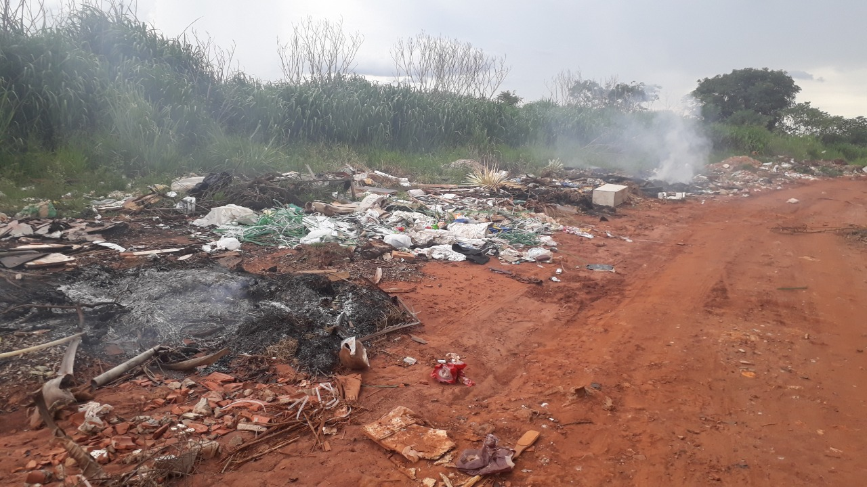

SALA DAS SESSÕES “VEREADOR SANTO RÓTOLLI”, aos 03 de fevereiro de 2021.

**VEREADOR LUIS ROBERTO TAVARES**